Муниципальное казенное оздоровительное образовательное учреждение
«Санаторная школа-интернат для детей, нуждающихся в длительном лечении»
г. Тарко-Сале Пуровского района

Краткосрочный проект:
«Выборы Президента группы»

(2 дня)

Разработали и провели

воспитатели старшей группы

«Капельки»:

Петропавловских Ангелина Анатольевна,

Бешхадемова Наталья Александровна.

2018г.

Краткосрочный проект: «Выборы Президента группы «Капельки».

Виды детской деятельности: игровая, коммуникативная, познавательная.

Цель проекта: социализация детей через игровую деятельность.

Задачи проекта:
1. Учить детей выполнять игровые действия по подражанию взрослых.
2.Формировать способности устанавливать связи в игре.
3.Поддерживать и стимулировать речевую деятельность детей во время игры.
4.Развивать интерес и уважение к законам нашего государства,
к основам избирательной системы.
5.Воспитывать у детей старшего дошкольного возраста гражданско-патриотические чувства.

Тип проекта: краткосрочный, групповой, творческий.

Участники проекта: дети, педагоги группы.

Актуальность:
- именно в дошкольном возрасте дети наиболее восприимчивы к окружающему миру;
- В Программе воспитания и обучения в старшей группе в разделе «Родная страна» стоит задача: расширение представлений детей о родной стране, о государственных праздниках и событиях.

Проблема: В ближайшие выходные в России состоятся выборы Президента нашей страны, дети не имеют представлений, как жители голосуют на выборах.

Оборудование для реализации проекта: портрет Президента России, атрибуты для проведения выборов: бюллетени, избирательная кабинка, урна, паспорт, костюм полицейского.

Словарная работа: Бюллетени, избирательная кабинка, урна, паспорт, выборы, избирательная комиссия.

Этапы:
1.Подготовительный этап: в процессе бесед с детьми, даны первоначальные знания о государстве, в котором они живут, о России, о символике государства, о нашем Президенте В. В. Путине, о паспорте, удостоверяющем личность каждого человека.
Воспитатель: ребята, кто изображен на портрете? (ответы детей).
Воспитатель: ребята, а Президент – это кто? (ответы детей).
Воспитатель: Президент России – это глава государства. Он самый главный человек в нашей стране. Быть Президентом – это очень ответственная и сложная работа. Президент дал клятву, верно, служить народу России. Сегодня Президент Российской Федерации Владимир Владимирович Путин.
Беседа с детьми.
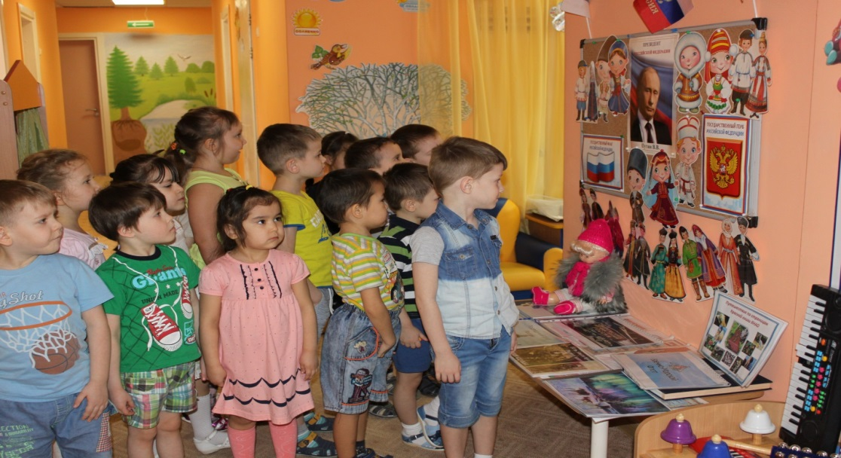
Воспитатель: ребята, как вы думаете, какими качествами должен обладать Президент? (ответы детей).
Воспитатель: правильно, он должен быть справедливым, честным, добрым, трудолюбивым, умным, знающим все права и обязанности человека, все правила и законы.
Воспитатель: ребята, а может ли Президентом быть женщина? (ответы детей).
Воспитатель: правильно, ребята, Президентом в нашей стране может быть и женщина и мужчина, поэтому и в нашей группе Президентом может быть и мальчик, и девочка.
Воспитатель: ребята, как вы думаете, могут ли сразу быть два Президента в государстве? (ответы детей).
Воспитатель: правильно, нет.
Воспитатель: ребята, а кто такой кандидат? (ответы детей).
Воспитатель: кандидатом зовут тех, кто хочет быть Президентом.
Воспитатель: а кто выбирает Президента? (ответы детей)
Воспитатель: мы, граждане России, сами выбираем себе Президента. В нашей стране выборы Президента проходят один раз в шесть лет. В этих выборах могут принять участие все взрослые граждане нашего государства, которых называют избирателями. Президент избирается путем голосования. За кого проголосует большинство граждан, тот и становится Президентом. Поэтому очень важно на выборах отдать свою частичку власти самому достойному человеку.
Воспитатель: ребята, а вы знаете, что такое паспорт и для чего он нужен? (ответы детей).
Воспитатель: паспорт это очень важный документ удостоверяющий личность каждого человека. Когда исполняется 14 лет, каждому ребенку выдают паспорт, где вклеена его фотография и написано: как его фамилия, имя, отчество; где он родился и когда; его адрес.
По закону нашего государства, люди которым исполнилось восемнадцать лет и у них есть паспорт, могут выбирать и голосовать за Президента. Вот так выглядит мой паспорт, удостоверяющий мою личность (показываю свой паспорт).
Воспитатель: ребята, а кто ходил на выборы с родителями и может рассказать, как они выбирали, что делали? (ответы детей).
Воспитатель: взрослые приходят на избирательный участок, где стоит урна, закрытая и опечатанная, за столами сидят члены избирательной комиссии. Тут же стоит кабинка для голосования, за ходом выборов следят наблюдатели, и обязательно полицейский. Родители подходят к столу и подают свой паспорт, члены избирательной комиссии отмечают в специальных ведомостях (списках), кто пришел, проверяют паспорт каждого человека, записывают и выдают избирательный бюллетень.
Воспитатель: ребята, а кто-нибудь знает, что такое бюллетень? (ответы детей).
Воспитатель: бюллетень, это лист, где написаны имена всех кандидатов в Президенты и стоят клеточки, где нужно поставить значок напротив того, кто вам большего всего нравиться (показать образец).
Воспитатель: ваши родители, взяв бюллетень, заходят в кабинку, где их никто не видит, и ставят значок (галочку) напротив кандидата, который больше всего нравится. После этого они опускают бюллетень в урну, вот так проходит голосование.
Воспитатель: ребята, а вы хотели бы выбрать Президента нашей группы? (ответы детей).
Воспитатель: давайте поиграем в сюжетно - ролевую игру «Выборы Президента группы «Капельки».
II. Основной этап: организация сюжетно - ролевой игры «Выборы президента группы».
Воспитатель: для того чтобы провести выборы, нужно чтобы мы с вами выбрали несколько кандидатов в Президенты, которые обладают самыми хорошими и достойными качествам (выбрать 3 кандидатов, которых больше всего предложили дети).
Воспитатель: кандидатами в Президенты группы стали: Лукиных Кристина, Вахитов Данил, Обухова Настя.
Кандидаты в Президенты группы.
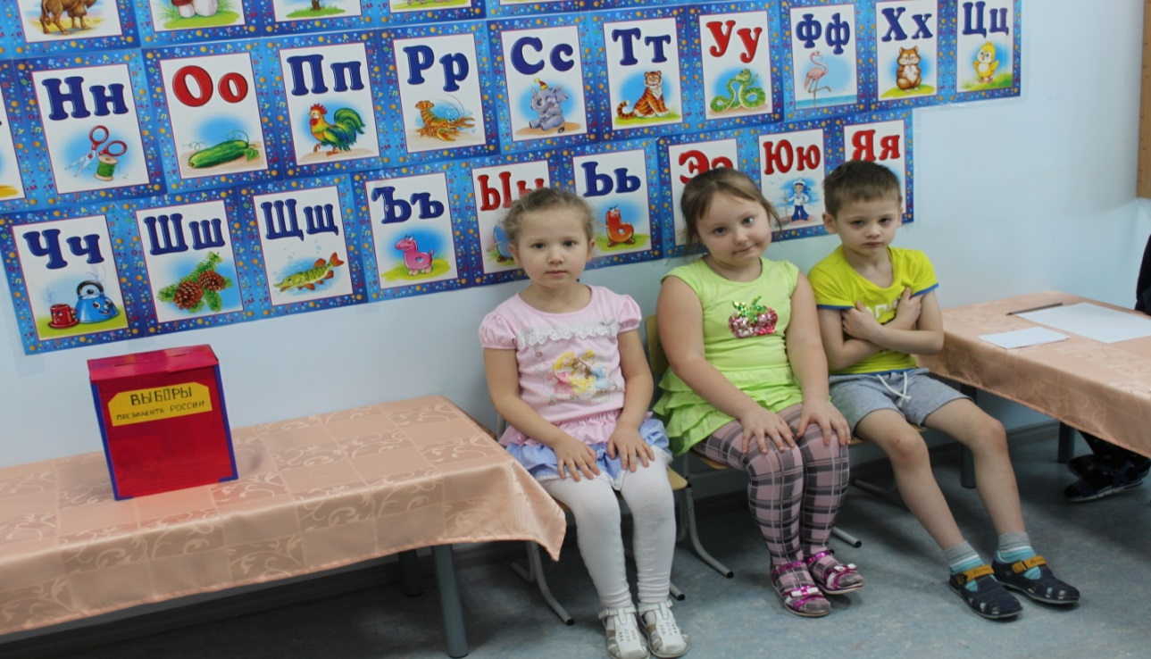

Воспитатель: - Ребята, а сейчас нам нужно выбрать, членов избирательной комиссии, которые будут проверять паспорта, записывать и выдавать бюллетень. Выбрать полицейского, который будет следить за порядком на выборах, и охранять урну (выходят желающие 5 детей).
Воспитатель: - Поздравляю! Председатель избирательной комиссии Бондарь Данил. Члены комиссии: Вика Чибисова, Аня Хэно, Рашидов Исмаил, Мадылюс Семен, полицейский Артем Пяк.

Председатель и члены избирательной комиссии.

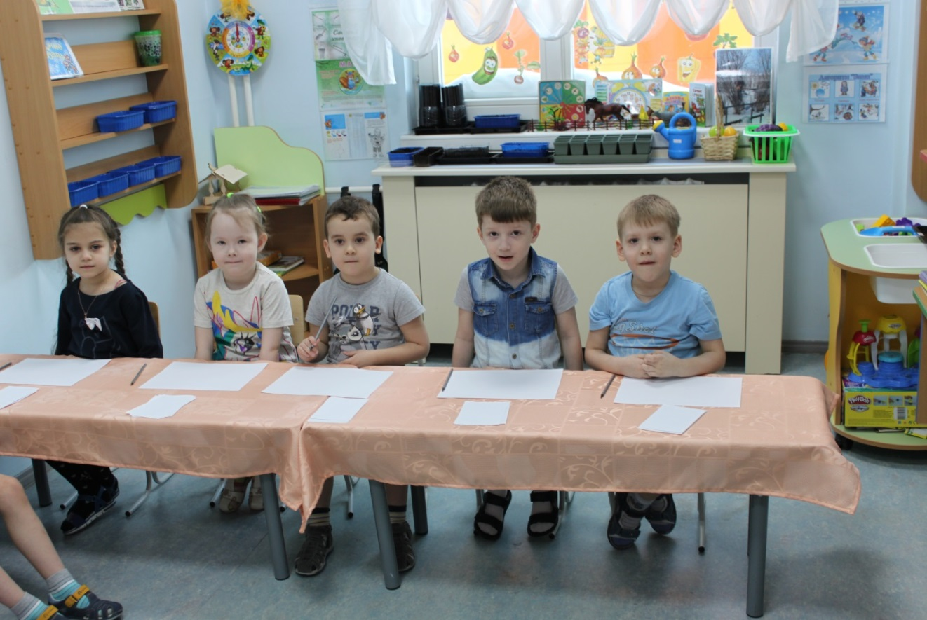
Прошу занять места, получить бюллетени и приготовиться к работе.
Воспитатель: остальные дети будут избирателями, получите паспорта (раздаю паспорта). Перед вами стоит главная задача: выбрать Президента нашей группы. Предстоит каждому сделать правильный выбор, и отдать свой голос только за одного кандидата в Президенты. В бюллетенях из всех названных кандидатов в Президенты, вам дети, нужно выбрать и сделать отметку только возле одного кандидата. Все готовы голосовать и выбрать Президента (ответы детей).
Избиратели готовы к голосованию!
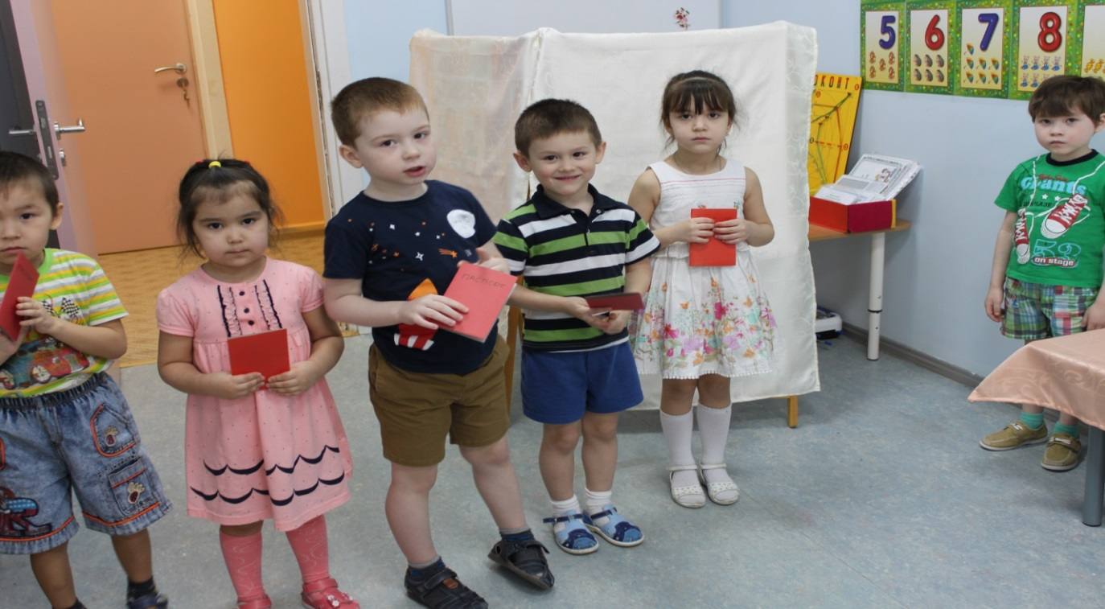
Предлагаю пройти в зал для голосования (дети голосуют, соблюдая правила игры, а я наблюдаю и подсказываю по ходу игрового действия, если вижу ошибки).

Воспитатель: вот вы и сделали выбор за понравившегося кандидата, проголосовали и опустили бюллетени в ящик для голосования, полицейский передайте урну в избирательную комиссию, которая посчитает голоса за каждого кандидата и объявит победителя (подсчет голосов, подведение итогов).
Голосование началось!
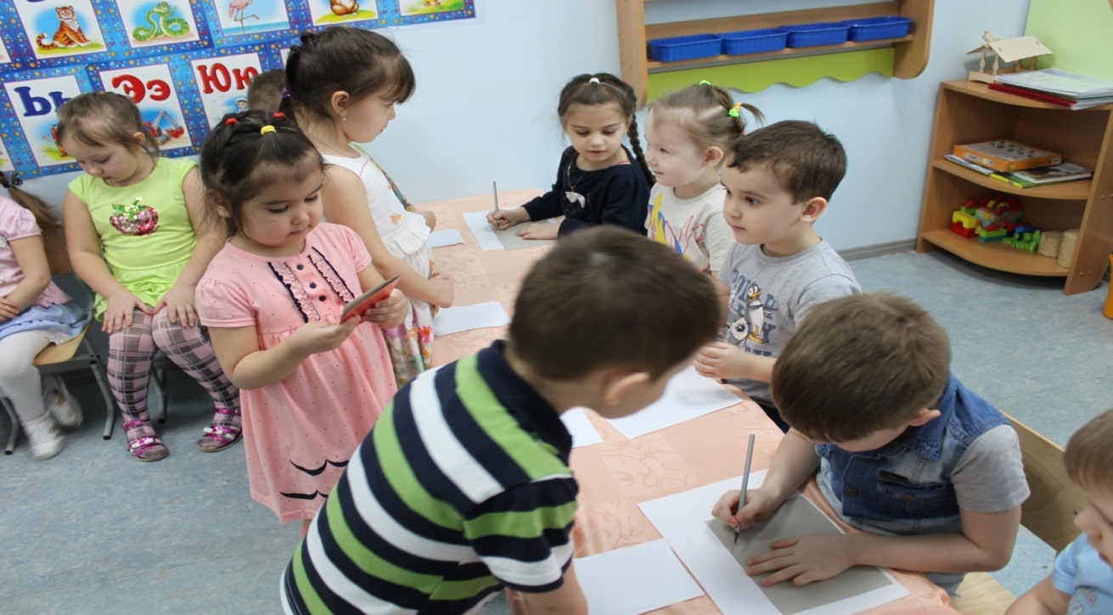

Избирательная комиссия работает!

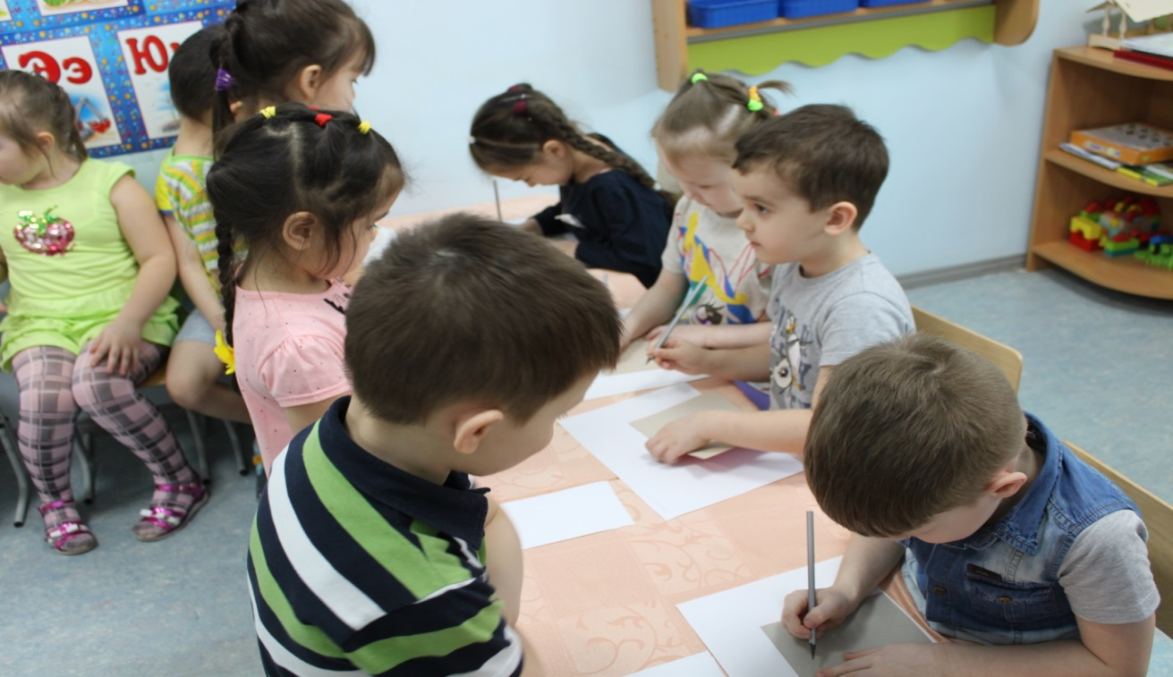
Тайное голосование в кабинке!

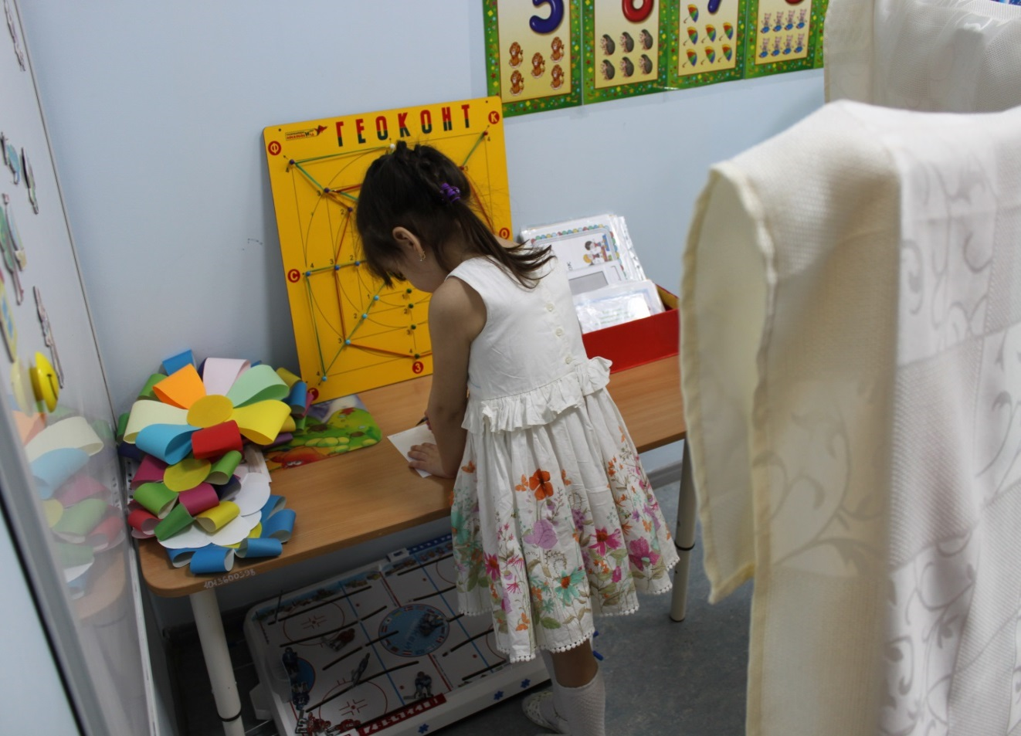

Опускаем заявления в урну!
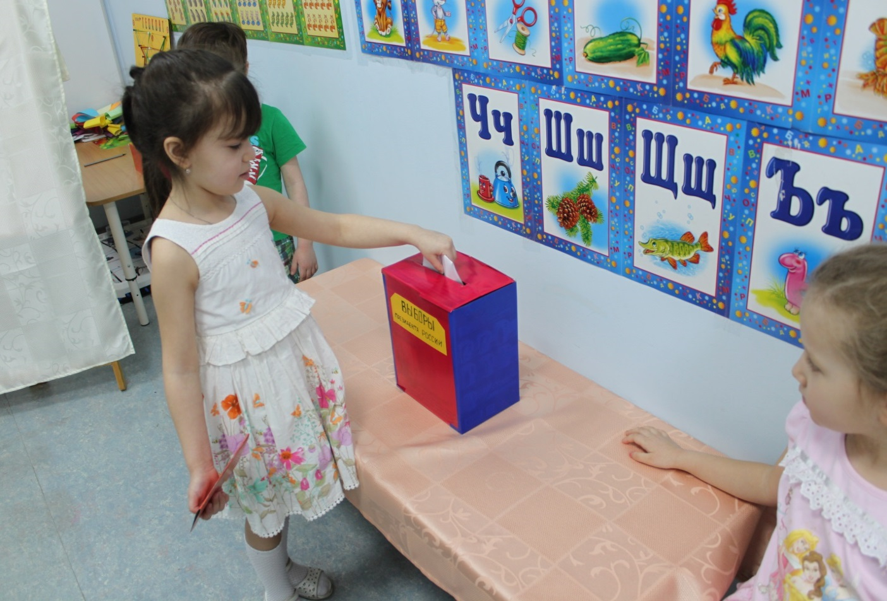
Тайна голосования!

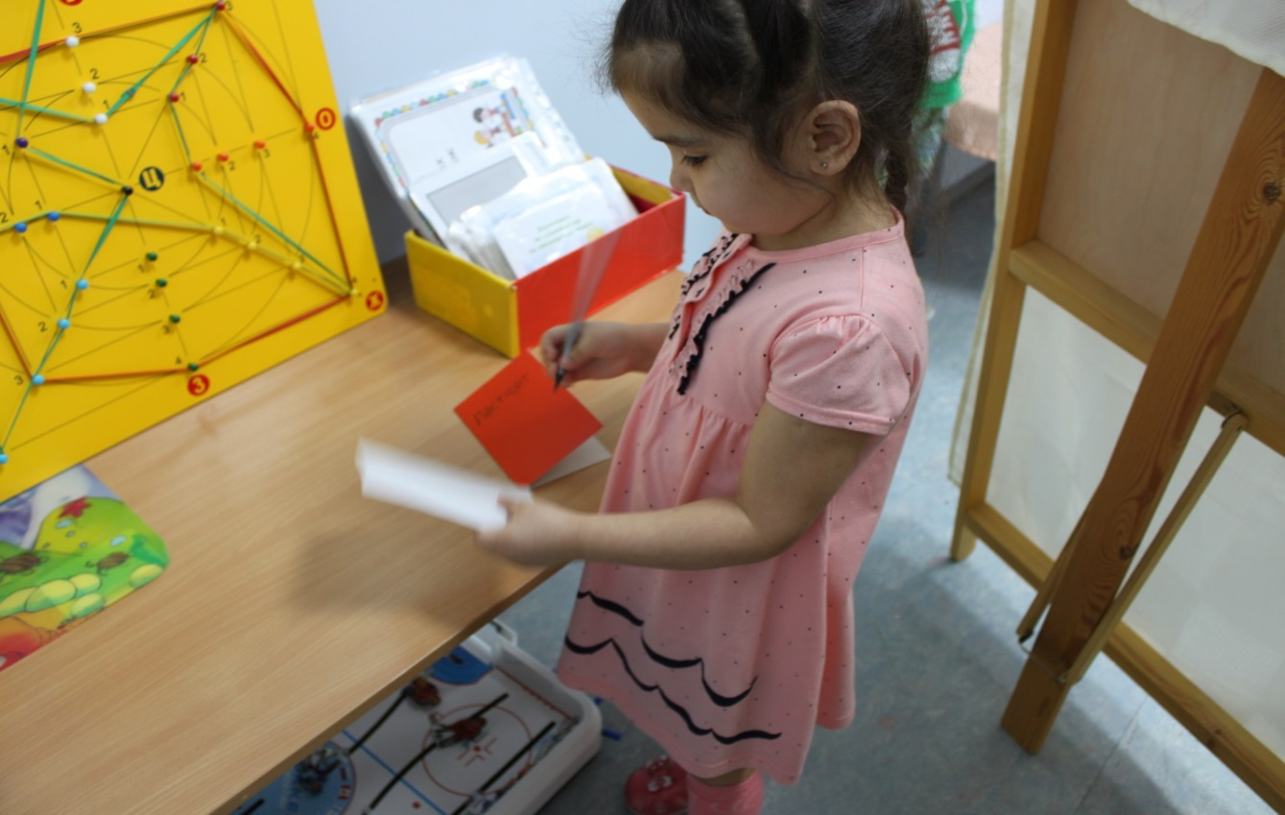

Воспитатель: - Результаты выборов Президента группы нам объявит председатель избирательной комиссии Данил Бондарь (объявляет).
Данил Бондарь: - Посчитав бюллетени и подведя итоги, кандидаты в Президенты группы набрали голоса:
Данил Вахитов – 3 голоса,
Настя – 2- голоса,
Кристина -2 голоса.
Воспитатель: - Нашим Президентом группы стал: Вахитов Данил, так как он набрал больше всех голосов, а Кристина и Настя будут его помощницами, так как у Президента много дел и ему нужно помогать.
Воспитатель: - Ребята, давайте поздравим нашего Президента (поздравления детей).

III этап: Положительный результат:
Опираясь на программные задачи и организованную сюжетно-ролевую игру, словарь детей значительно пополнился новыми словами, дети познакомились с новыми понятиями. В ходе игры они получили практические навыки проведения выборов в нашей стране. Кроме того в ходе игровых действий, выявились дети - лидеры в группе.
Воспитанники с большим желанием играли и не хотели заканчивать игру. У них развился интерес и уважение к законам нашего государства, к основам избирательной системы.
Данный проект способствует воспитанию у старших дошкольников гражданско-патриотических чувств.

Заключение (релаксация):
Воспитатель: - Ребята, как вы считаете, вы справились с выбором Президента группы? (ответы детей).
- Какое задание показалось вам самым трудным? (ответы детей).
- Какое задание показалось самым легким? (ответы детей).
- Какое задание показалось самым интересным? (ответы детей).
- Кто такие кандидаты? (ответы детей).
- Кто такие избиратели? (ответы детей).
- Кто такие члены избирательной комиссии? (ответы детей).
- Вы хотели бы еще поиграть в эту игру? (ответы детей).
Воспитатель: Молодцы, ребята. Мне очень понравилось как дружно, соблюдая правила игры, вы играли.
Воспитатель: Ребята, вот также точно и проходят выборы Президента России. Когда вы станете взрослыми, будете сами выбирать Президента нашей страны. Всем спасибо за игру!

Литература: Материалы интернета.

